Estimación por Puntos de Caso de Uso

Ejemplo de Aplicación

Indice

1. Introducción 4
1.1. Objetivo del documento 4
1.2. Documentos Relacionados 4
1.3. Destinatarios 4
2. Especificación Funcional 5
2.1. Caso de Estudio 5
2.2. Objetivos de la herramienta 5
2.3. Especificación de Requerimientos 6
2.4. Diagrama de casos de uso 7
2.5. Detalle de Casos de Uso 7
3. Práctica 9
3.1. Directivas 9
4. Resultados 10
5. Anexos 11

Historia de Cambios

Versión | Autor | Descripción | Fecha
1.0. | Gabriela Faillace | Versión Inicial | 16/05/08

Cualquier sugerencia de mejoras al presente documento por favor dirigirse a

Introducción

Objetivo del documento
Hacer una práctica de conteo de UCP (en proyecto de desarrollo), para ello se calcularán los UCP del desarrollo del sistema del caso de estudio que se detalla más adelante en este documento.

Documentos Relacionados
<En esta deberá indicar todos los documentos utilizados para construir este plan, y los que son referenciados en alguna parte del mismos. A medida que se generen nuevos documentos que se relacionen al presente plan, se deberán agregar a la lista que se detalla a continuación.>
A continuación se describe la lista de documentos referenciados en el presente documento:

Documento | Ubicación

Destinatarios
El presente documento está destinado a las siguientes personas:

Lector | Entidad | Sector y Rol

Especificación Funcional

Caso de Estudio

El sistema permite registrar los pedidos de cambios surgidos en diferentes fuentes, ya sea aquellos identificados dentro del grupo de desarrollo de un proyecto, o mantenimiento de un producto, o aquellos identificados por un usuario externo al grupo en cuestión (un usuario final por ejemplo).

Una vez ingresado un pedido, el mismo seguirá un camino (workflow), que hará que el mismo transicione hasta su finalización de acuerdo a ciertas normas de control de calidad pre-definidas.

Dichos caminos (workflows) podrán ser configurados por un usuario con el rol de administrador de la herramienta.

Toda la información registrada quedará como documentación del cambio y el trabajo realizado en pos de su resolución.

El sistema poseerá interfaces amigables al usuario final, que le permitan llevar adelante tareas sumamente complejas como configuración de workflows y alarmas (versiones futuras) en forma asistida mediante wizards.

Además el sistema contará con una importante cantidad de filtros, y consultas, que harán más fácil y amigable la tarea del usuario que tiene que atender los cambios asignados.

Por último, el sistema contará con un esquema de control de seguridad de acceso, visualización y uso de las características del mismo, que podrá ser configurada por un administrador.

Objetivos de la herramienta

- Poseer una herramienta de control de cambios básica, que le permita a una empresa soportar de manera adecuada los requerimientos del modelo CMMI, en lo referido principalmente al área clave de Administración de Configuración (control de cambios a los ítems de configuración en línea base), y a Administración de Requerimientos (control de cambios a la línea base de requerimientos).

- Que su funcionalidad sea factible de ser utilizada en la mayoría de las empresas de desarrollo y mantenimiento de software.

Especificación de Requerimientos

Nro. | Requerimiento | Tipo | Importancia
 | Que se puedan registrar todos los pedidos de cambios sobre proyectos de software. | RF | 5
 | Que los cambios puedan ser ingresados vía Internet. | RF | 5
 | Que los cambios transicionen en un workflow de estados. | RF | 4
 | Que los cambios puedan ser agrupados jerárquicamente bajo diferentes conceptos a ser establecidos para cada proyecto. | RF | 3
 | Que los tiempos de respuesta de la aplicación sean menores a 8 segundos, en todas sus funciones. | R | 3
 | Diseño en tres capas. | AR | 2
 | Que el usuario que ingresó a la aplicación pueda consultar los cambios que posee pendientes de ser tratados, y los cambios que él ingresó, y ya han finalizados. | RF | 4
 | Que al ser derivado un cambio a una persona, se envíe un mail automáticamente, con información del mismo. | RF | 3
 | Todo cambio debe encontrarse en un estado del workflow, y asignado a una persona. | RN | 3
 | Utilizar la entidad Productos, que es mantenida por otro sistema. | RF | 3
 | Que las páginas sean de fácil lectura, con colores poco llamativos. | AC | 4
 | Que los cambios puedan ser clasificados por diferentes conceptos (tipo, severidad). | RF | 4
 | Un producto poseerá varias versiones. Un cambio será solicitado sobre una versión del producto, para ser implementado en otra. Finalmente será implementado en una versión vigente. | RN | 3
 | Que se puedan hacer consultas de cambios por diferentes criterios. | RF | 3

Se clasificará al requerimiento según su tipo:
RF: Requerimiento Funcional
R: Rendimiento
D: Disponibilidad
RN: Regla del Negocio
S: Seguridad
A: Auditoría
HW: Restricciones de Hardware
SW: Restricciones de Software
V: Volumen
AC: Atributo de Calidad
AR: Restricción de Arquitectura

Asimismo se le dará un grado de importancia, de 1 a 5 con el siguiente criterio:
5: Imprescindible
4: Muy Importante
3: Importante
2: Deseable
1: Indistinto

Diagrama de casos de uso

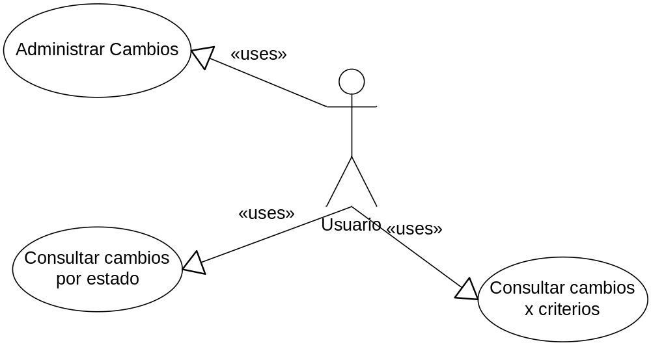

Detalle de Casos de Uso

CU - Administrar cambios

Precondición: Ha ingresado un usuario válido.

Escenario Principal
- El sistema presenta la pantalla de ingreso de cambios, de acuerdo a los perfiles del usuario.

Desde el paso 2 hasta 8 se considera una funcionalidad

- El usuario selecciona ingresar un nuevo cambio.
- El usuario ingresa los datos del cambio.
- El sistema presenta la lista de productos sobre los cuales puede impactar el cambio.
- El usuario selecciona el producto sobre el cual impacta el cambio.
- El sistema presenta un árbol de clasificación de cambios a los cuales se puede asignar el cambio ingresado.
- El usuario selecciona el nodo del árbol al cual se le asignará el cambio ingresado.
- El sistema registra los datos del cambio

Los pasos 9 y 10 se consideran una funcionalidad

- El sistema busca a quién debe enviarle por mail el aviso del cambio ingresado.
- El sistema envía un mail con los datos del cambio ingresado al usuario correspondiente.

El paso 11 se considera una funcionalidad

- El sistema registra la primera transición del cambio.
El paso 2.1 se considera una funcionalidad

Alternativa 1
2.1 Si el usuario selecciona atender un cambio.
2.2 El usuario selecciona un cambio a atender.
2.3. El usuario modifica/agrega información al cambio seleccionado.
2.4. ir a 8

Alternativa 2
2.3 El usuario modifica/agrega información al cambio seleccionado.
2.3.1 Si el usuario quiere modificar la asignación al producto, el sistema presenta la
lista de productos sobre los cuales puede impactar el cambio.
2.3.2 El usuario selecciona el producto sobre el cual impacta el cambio.
2.3.3 El sistema presenta el árbol de cambios
2.3.4 El usuario selecciona un nuevo nodo del árbol al cual asignar el cambios
Alternativa 3
9.1 No hay usuario asignado a este tipo de cambios
9.2 El sistema informa que el cambio está pendiente de asignación de usuario.
9.3 El usuario asigna el cambio
9.4 Ir al paso 10
Alternativa 4
9.3.1 El usuario no asigna atención al cambio
9.3.2 Ir al paso 11

CU - Consultar cambios x estado

Precondición: Ha ingresado un usuario válido.

Escenario Principal

Los pasos 1 y 2 se consideran una funcionalidad

- El usuario selecciona el estado de los cambios a consultar.
- 2. El sistema busca los cambios con el estado.

El paso 3 se considera una funcionalidad
3 El usuario puede imprimir esa información si lo desea.

CU - Consultar cambios por criterio

Precondición: Ha ingresado un usuario válido.

Escenario Principal

Los pasos 1, 2 y 3 se consideran una funcionalidad

1. El usuario ingresa el nro. o un texto relacionado al cambio que desea consultar.
2. El sistema busca el cambio con el criterio igual al ingresado.
3. El sistema muestra los datos por pantalla.
El paso 4 se considera una funcionalidad

4. El usuario puede imprimir esa información si lo desea
Alternativa 1
2.1 Si no se encuentran cambios con el criterio ingresado,
2.1.a El sistema muestra un mensaje por pantalla alertando dicha situación.

Práctica

Directivas

- Leer los casos de uso definidos en la Especificación funcional
- Utilizando la Planilla de Estimación UCP
  - Calcular el valor de los Actores
  - Calcular el valor de los CU
  - Calcular los UCP no ajustados
  - Asignar valores de complejidad
  - Calcular los Casos de Uso ajustados
  - Estimar el esfuerzo esperado.
- Discutir los resultados

Resultados

Ver la Planilla de Estimación de UCP completa.

Anexos

<completar>

